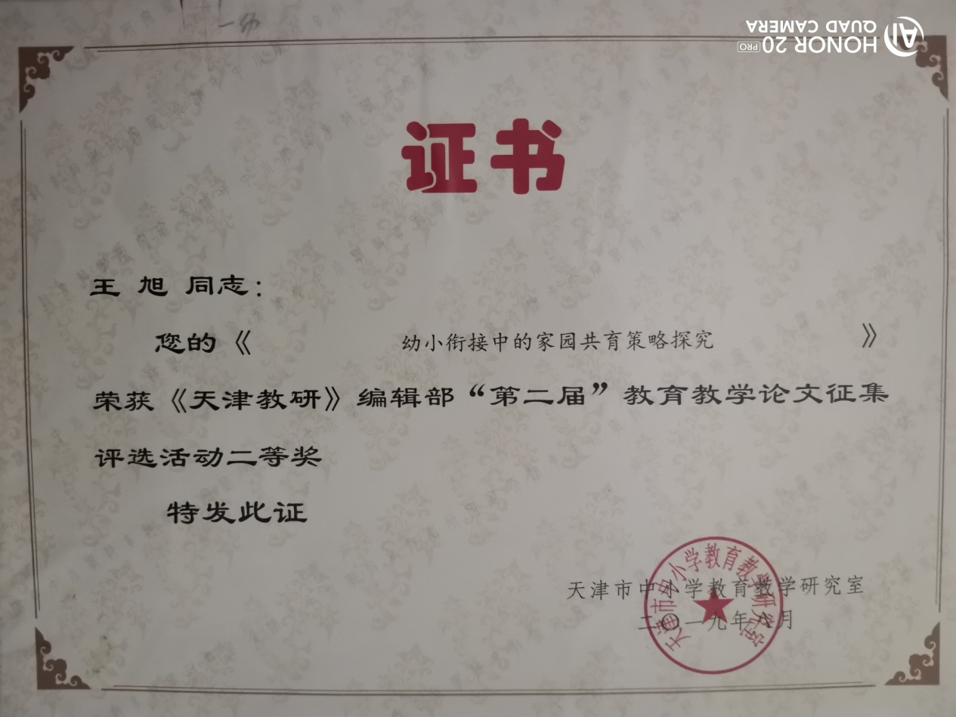

幼小衔接中的家园共育策略探究

王旭 天津市河北区第一幼儿园

摘要：家园共育”即家长与幼儿园共同完成对孩子的教育，在家园共育的模式下，能够促进幼儿走出家庭和社区、迈向新阶段，有利于幼儿身心健康。随着现代教育的发展，家园共育已经呈现现代幼儿园教育直到衔接小学教育的发展趋势，《幼儿园教育指导纲要》明确指出：“幼儿园教育要与小学教育相互衔接。”这就要求家庭与幼儿园之间要做好家园共育的策略探究，为幼儿入学做好充分准备，让幼儿实现从学前教育到小学教育的顺利过渡。本文将从家园共育在观念衔接、自理能力衔接和学习能力衔接三个方面的策略进行探究。

关键字：幼小衔接；家园共育；策略

# 一、观念衔接——了解小学生活，激发向往之情

幼儿园大班的孩子正处在对父母最依赖的成长阶段，依旧保持着对教师和家长的绝对依赖，惧怕进入小学阶段。因此，必须在观念上要让幼儿先了解小学的基本情况，做到心中有数，同时激发幼儿对小学的向往之情，减轻幼儿对进入新阶段的恐惧感。要做到观念的衔接，首先家长与学校方面自行要进行观念的改变与衔接。

## （一）家长观念的改变

对于家长而言，必须同步更改自身的观念，先自身做到对小学的整体氛围、要求、具体教学内容、时间安排等做到心中有数，不能再保持原先对幼儿娇宠的观念，积极配合教师的新要求，例如：老师要求从大班开始，每个孩子必须自己收拾碗筷与书籍，把课桌椅收拾整洁干净，优先培养幼儿进入小学后的独立意识，然而家长却担心“孩子还小”而娇惯孩子，事事包办，就形成在思维观念上的差异，造成那么学校在思想上进行转变的效果荡然无存。要保证“家园共育”教育对幼小衔接的有效性，家长也必须全方位配合教师，在家庭的教育、学习中潜移默化培养孩子在观念上的转变，了解小学生活：例如对学校布置的对小学生活的调查、学习任务的完成等，家长必须配合询问和督促，无论孩子如何找理由都坚持劝导、教育，让孩子在观念上培养小学阶段必备的责任观念；并在生活中告诉孩子小学生活的趣味性，例如“上小学就是小大人，能够做更多事情”之类，逐渐培养孩子对小学生活的兴趣。

## （二）幼儿园观念的转变

对于幼儿园而言，教师必须注重幼小衔接过程中存在的差异，同样需要扭转自身的对幼儿娇惯的观念，将自身思维转变至幼小衔接思维。可通过家长开放日、亲子活动、家长学校等家园活动中邀请小学一年级的教师到园参与活动，积极与家长与孩子互动，一方面，向家长宣传小学新课标的教育理念、培养目标、学习内容以及对新生的入学要求等相关手续，在互动中回答家长的疑问，对家长重点关注的上课时间、家庭作业的量、考试内容、校纪校规等进行解答，让家长安心，积极配合；另一方面，通过幼儿园、小学一年级教师与幼儿的零距离接触，通过游戏互动、多媒体播放的方式，解答幼儿对小学生活的困惑和疑问，安抚幼儿的不安，并通过安排小学一年级教师与幼儿之间的活动消除幼儿对小学生活的陌生感和紧张感。除此之外，幼儿园还可以积极开展小学主题的活动，就近在幼儿园附近选择适合的小学，组织家长一同带领孩子直接进入小学校园，切身体会小学生活：升旗仪式、早操活动、课间操活动等的参观，通过一系列有趣且充满集体意识氛围的活动，展示小学生相较于大班学生更为“成熟”的一面，家长在此过程中要不断鼓励幼儿，让幼儿意识到进入小学阶段后自身也会成为其中的一员，自然而然激发向往之情；同时，可通过走进小学课堂旁听结合小学模拟课的方式，选取较为简单易懂的例如语文、音乐等科目，让幼儿体验一下小学生的学习氛围，并邀请家长进行模拟课的旁听。在模拟课结束后，家长进行总结，自行观察幼儿是否在认真听课、是否跟上教师的节奏，并把情况及时通过家长委员会反馈给教师，双方及时进行纠正与安抚；教师则引导教师要引导幼儿以“我心中的小学”“小学的课堂”为主题，自行整合和设计出小学生活的图景，增强他们当一名小学生的愿望，在今后以小学生的样子来要求自己，避免幼儿因心理上无法直接衔接小学生活而产生逆反心理。

# 二、自理能力衔接——能够独立生活，提高自我管理

小学的校园生活与幼儿园差距较大，其中一项明显的差距就是教师不再包办孩子的大部分生活，而家长也相较于幼儿园减少介入孩子的校园生活：无论是问题处理、餐饮过程、交际过程，大部分都需要交给孩子自行处理，因此在生活上必须培养孩子的独立性，提高自我管理的能力。自理能力的提升主要体现在三个方面。

## （一）生活能力上的自理

幼儿园应创造有利条件，将该类能力培养活动贯穿在幼儿一日生活的各个环节之中，如学会维护班级卫生、进行自我清洁、午休后起床学会叠被等，对过程中存在困难的幼儿，教师再及时进行帮助教导，但不可完全包办，可以在做过示范之后让幼儿重新进行，并多给予鼓励，家长则是要配合教师，在家中要求幼儿自己的事情自己做，除了处理好自己的问题，如穿衣脱衣、整理床铺、刷牙洗脸，自己收拾文具、玩具、整理书包等之外，还必须要完成一些简单的家务活，如摆放碗筷、擦桌椅、扫地、倒垃圾等，在一系列的实践动手活动中提高生活能力。

## （二）时间规划上的自理

由于心理的限制，幼儿的时间观念普遍不强，缺乏时间规划的自理能力，而小学配备固定的上下课铃声，对时间的限制和规划更为严谨。为了能够和小学衔接更紧密，教师可在大班下学期更改时间要求督促孩子按时到园、将集体活动时间更改为小学的40分钟课时、分发计划本要求幼儿列出活动内自己完成的内容等，逐步调整幼儿的时间观念，让幼儿在生理、心理上都做好准备。家长可对幼儿自行列出的计划表进行进一步调整，不光是在学校，要求幼儿在家中同样要合理管理自己的时间，养成按时起床、用餐、学习、游戏、就寝的习惯，尤其是对学习和游戏进行时间限制，及早适应正规的学校生活。

（三）与人交往上的自理

从幼儿园到小学，新阶段的到来意味着面临着新的伙伴群，不少幼儿惧怕于与新朋友交往，依赖于家长之间的朋友介绍。要减轻幼儿在交际上恐惧，及早适应小学的集体生活，就必须要培养幼儿的交往能力。教师可联合家长建立一个24小时的全面培养空间，在大班幼儿中开设相应的值日生模式，在管理中多与人交际交往，战胜胆怯心理，同时还能增强责任心和交流管理能力；在课间活动中可设置“如何交朋友”的模拟内容，将场景模拟设置兼备幼儿园和小学，通过角色游戏的形式让幼儿学习使用礼貌用语、 和同伴分享玩具、合作处理问题等，让幼儿体会到交往带来的乐趣。同时，家长应鼓励幼儿出门，在自己工作的单位、生活的小区寻找新朋友，鼓励幼儿更好地与人交往。幼儿在交际中难免会出现争端摩擦，家长不可不分青红皂白就对幼儿进行责骂或维护，而是在安抚后与幼儿进行分析，鼓励幼儿承认错误，尝试自己解决。在幼儿园中也是如此，在幼儿发生争执寻找老师解决时，“老师相信你能处理好这件事情，你们可以先试一试，或者老师这个方案如何？”优先让幼儿学会思考，自行解决，例如在大家都想玩的玩具分配上，用石头剪子布的方式做决定，多给幼儿锻炼的机会。

# 三、学习能力衔接——养成学习习惯，进行知识过渡

从幼儿园到小学，无论是学习规律还是学习内容都有一个新的提升与改变。而在幼小衔接中一个明显的问题是无论是家长还是老师，往往更关注孩子的安全问题，交往问题，饮食睡眠问题等，而对于学习能力上很少提问。这固然是基于家校之间对孩子的疼爱，担忧学习负担过重，然而这并不利于幼小之间的衔接，极度可能造成幼儿心理上的落差，产生厌学心理。幼儿进入小学后，不光生活能力上要独立，还要具备一定的学习能力和知识体系，才能逐步适应小学生活的节奏。

## （一）良好的学习习惯

良好学习习惯的养成，对幼儿顺利进入小学、开启新生活具有重要影响。良好的学习习惯不仅仅包括自主学习，还包括字体字形纠正学习。进入大班后，教师要对幼儿写字的姿势进行专门的训练和指导，分发田字格，通过字帖让幼儿进行规范练字，同时要对错误的握笔方式进行纠正，并与家长做好沟通，让家长意识到一手好字的重要性和错误的握笔方式对于孩子小肌肉和骨骼的发育的不良影响，让家长积极配合教师的工作，不仅要督促孩子完成好学校布置的练字任务，还要在日常的作业书写中在孩子跟前进行辅导，在有坐姿、写姿、握笔姿势上进行纠正，养成良好的学习姿势。

幼儿园的主要学习形式为游戏和区域活动，可在这个过程中进行一个学习习惯上的过渡，逐渐养成主动学习的良好习惯， 并具备一定的自学能力。大班的教学活动中，教师应逐渐减少对幼儿的直接辅导，鼓励幼儿独立思考、克服困难，独自完成学习和活动任务，或是划分小组，通过小组配合的形式，鼓励小组合作解决问题，并进行小组展示，进行针对性的评语，但依旧以鼓励为主；在教学过程中，要做好观察者和引导者的身份，观察不同的幼儿在学习能力上的不同侧重点，有针对性地进行纠正和鼓励：例如对于学习能力比较弱的幼儿，可采取更为简单的学习方式如绘画表达等，巩固基础；对于注意力不集中、较为好动的幼儿，可采用讲故事、唱儿歌、舞蹈表演等方式，让孩子在过程中能够集中注意力，也能够利用好动这一点向自信、善于表达方面转变；对于胆怯而不善于表达的幼儿，可适当放慢语速，让他们听清问题，用微笑和眼神消除幼儿的紧张心理。加上开辟图书角、分组改编故事等游戏活动形式，在故事改编中活跃思维，形成一个既统一教学，又对不同特点的幼儿采取不同的个性化教学，能够更好地从综合方面培养幼儿的学习能力。

在整个学习习惯的培养过程中，家长也要积极配合，在家庭中配置一个学习氛围，如在家中书房定期增添幼儿喜欢的读物，购买趣味动画教学DVD等，营造良好的学习氛围。面对幼儿的不断提问必须要耐心，不能全面抛给教师解决，而是应该先而鼓励幼儿独立思考， “卖一下关子”，随后再用诱导的方式一同与幼儿找到答案，在家中也能够培养幼儿自主探究知识，学会寻求帮助，提高自主解决问题的能力。

## （二）知识内容的增加

从幼儿园到小学，若是具备一定的小学学习能力，在幼小衔接的过程中会更为有利，不至于因为跟不上整体的学习而产生逆反心理。这部分内容实际上在学习习惯的培养过程中往往就得到了进行。无论是语言领域还是科学领域的计算活动，都可采用游戏教学的模式，利用多媒体游戏，设计教学模型，让幼儿在学习中直观看到反馈，同时也能提升学习兴趣。当今互联网时代，家校之间必须利用好游戏教育互动平台和微信等沟通平台，及时在沟通中反馈教学内容与教学效果，家长可通过教学互动平台，与幼儿在游戏中一同增加学习经验与知识经验。

总之， 家园要共同帮助幼儿转变身份，养成良好的学习习惯，具备基础的知识体系，为能尽快适应小学的学习生活做好铺垫。

从幼儿园走向小学，是幼儿成长过程中必须经历的阶段，在这个过程中，必须做好家园共育工作，让儿童取得更好的教育成果，把在幼儿园里获得的经验，又家庭生活中得到巩固和发展，反之亦然，在互动中做好幼小衔接工作，共同加强对孩子的培养和锻炼，克服幼儿在这个阶段中遇到的一系列，使他们尽快适应小学的新生活。

# 参考文献

[1]王爱芝. 家园共育模式在幼儿教育中的应用[A]. .十三五规划科研成果汇编(第六卷）[C].:十三五规划科研管理办公室,2018:3.

[2]许立鲲. 幼小衔接入学适应的父母教育问题与对策研究[D].延边大学,2018.

[3]王培培. 家庭中幼小衔接教育的问题及对策研究[D].山东师范大学,2017.

[4]王建玲.家园共育——做好幼小衔接的渠道[J].学周刊,2015(25):216.